Усилиями Запада всё делается для того, чтобы мы активнее включали свои мозги

Чем больше в средствах массовой информации нагнетается паника, истерика политических и экономических аналитиков по поводу снижения цен на нефть, следствием чего, якобы, явилось падение курса рубля, тем острее в сознании встаёт вопрос: - Неужели Россия, благосостояние её народа, стабильность нашей экономики так зависимы от экспорта нефти, газа, леса, различных металлов и других природных ресурсов? - Неужели нашу страну можно опустить до состояния того нищего, который с протянутой рукой стоит в поклоне, с единственной просьбой – купите господа всё, что у меня есть, отдам по дешёвке, лишь бы только взяли, а лучше всего – возьмите меня в услужение, я вам за это свои богатства даром отдам, всё равно не знаю, что с этим добром делать?
Как же низко, коленопреклоняется перед Западом российская «элита». Своих мозгов нет, вот и приходиться прибегать к помощи иностранных консультантов, обучаться за границей в Оксфорде и Гарварде хитрым экономическим премудростям ведения бизнеса. Средства массовой информации - СМИ (а фактически это СМРАД – средства массовой рекламы, агитации и дезинформации) из шкуры вон лезут, чтобы создать у простого народа впечатление, что отсутствие высшего экономического образования не позволяет понять суть происходящих процессов, в отличие от многих эффективных государственных, банковских менеджеров и различных политических деятелей, прошедших обучение и стажировку за рубежом.
В то же время, всё обстоит совершенно просто: речь следует вести об очередном предательстве интересов своего народа узким кругом национальных «элит». Время на новом историческом витке вновь демонстрирует перед нами один повторяющийся из века в век сценарий. Чтобы сохранить своё привилегированное материальное положение бояре-депутаты, князья-министры и дельцы всех мастей готовы пожертвовать интересами своей страны, безопасностью своего народа. Здесь следует говорить о мировой мафии, глобальном правящем картеле, который рекрутирует в ряды своих исполнителей самых талантливых и тщеславных особей человеческого вида, производя их назначения на высшие государственные посты и в руководство крупнейших промышленных корпораций. Именно они осуществляют ту политику, которую мы повсеместно можем наблюдать. По их указанию формируются цены на ту жизнь, которую мы с вами проживаем. Именно их стараниями стоимость энергоресурсов на внутреннем рынке для народа России во много раз превышает те цены, по которым этот товар идёт на экспорт. Именно они осуществляют политику, вследствие которой любое начинание, любые проекты на территории России не рентабельны и заведомо убыточны. При их непосредственном содействии весь научно-технический потенциал нашего народа экспортируется за рубеж, а всё ранее созданное беспощадно уничтожается и деморализуется.
Принято считать, что в России изпокон веков велика роль властного центра, и только благодаря его жёсткой и дальновидной политике реально обеспечить порядок. От части, это действительно так. Как часовой следит он на доверенном ему посту за безопасностью пространства родного края. Но в настоящее время мы с недоумением наблюдаем, что целевые указания президента профильными ведомствами игнорируются. Идёт откровенный саботаж на местах поручений главы государства, ведущий к дискредитации высших органов власти.
Пришло время, когда каждый, кто любит свою страну, удивительную природу России, гордиться великими подвигами предков, которые титаническим трудом создавали её могущество и славу, кто хочет оставить своим потомкам добрую память о себе должен активно противодействовать планам по окончательному уничтожению русской культуры, единого славянского народа. Первое, что необходимо отметить: всем без исключения врагам России – кто имеет не контролируемое желание увеличивать свои капиталы за чужой счёт, крайне необходимо, чтобы русский народ стал нищим. Тогда его с лёгкостью можно опустить в долговую, демографическую яму. Ведь только находясь в полной безысходности, лишённый духовно-нравственных приоритетов, оторванный от природных родовых корней, традиций и глубинной мудрости своей культуры, каждый человек и всё общество в целом, подвержено деградации и генетическому вырождению. И если в ходе истории многие способы победить наш великий народ не дали действенного результата, то культурный геноцид, подавление творческой жизненной активности оказались наиболее эффективны. Поголовное пьянство, приобщение детей к курению, ранним половым связям, распространение транквилизаторов и различных наркотических средств, разгул малолетней преступности, поголовная вакцинация – этот список можно продолжать, весь он ведёт к сокращению порога выживания нашего народа. Народа, усилиями правящей «элиты» превращённого в убогого иждивенца, бесправного и безвольного быдла, к которому олигархат и обслуживающий её персонал относятся как к балласту, аморфной, бесформенной массе лишнего никчёмного народа.
Коррупция в рядах государственных чиновников, действие их в интересах мировой мафии, забота о сохранении и приумножении собственных капиталов, полное безволие и нежелание противостоять давлению иностранных патронов, позволяют нашей стране существовать лишь в качестве сырьевой колонии Запада. Лица сомнительной национальности, считающие себя гражданами мира, имеющие в своём запасе не одно иностранное гражданство, выбранные мировой «элитой» на роль эффективных менеджеров, владельцы мега холдингов, крупных сырьевых компаний призваны обеспечить экономическое состояние России лишь в качестве мирового донора природных ресурсов. Эти люди с цинизмом относятся ко всей русской культуре, ставя под сомнение само её существование. Им свойственно считать себя обладателями исключительных качеств, что даёт право управлять и требовать подчинения своей воле. Их хозяева готовы жёстоко расправляться с любыми проявлениями неповиновения, закладывая с детского возраста в сознание всех народов элементы ущербной рабской психологии. Каждому простому человеку предоставляется единственный выход иметь достойное существование – это со всей преданностью использовать свой творческий потенциал служению действующей паразитической системе. И структура готова щедро поощрять старание своего исполнителя - работника, упраздняя за ненадобностью все его моральные и нравственные нормы.
Благодаря крошкам с барского стола глобальной мафии, по милости сильных мира сего, некоторые наши сограждане могут считать себя весьма успешными преуспевающими бизнесменами и предпринимателями, построить особняк на Рублёвке или в заповедной природоохранной зоне, с завидным постоянством менять престижное авто, обзавестись собственным обслуживающим персоналом. И со всем воодушевлением погрузиться в мысли о том, как продавая свою Родину, унижая свой народ, используя в качестве дешёвой рабочей силы труд гастарбайтеров, приумножить и сохранить свой капитал: построить шестиметровый забор, нанять профессиональную охрану, заручиться покровительством влиятельных кругов, в роли которых часто выступают агенты иностранных спецслужб. Естественно, такие услуги небезкорыстны, и требуют регулярного отчёта о проделанной работе. Вы никогда не задумывались, что значат призывы обеспечить доступ иностранному капиталу на российский рынок, что кроется в трепетной заботе о привлечении заграничных инвестиций? А именно то, что всё большую прибыль экономические воротилы пытаются выжать из наших природных ресурсов, пренебрегая экологической безопасностью в интересах весьма ограниченного круга лиц.
Всеми доступными средствами простой народ приучают к мысли, что благодаря таланту бизнес-«элит», их щедрой благотворительности, участию в инвестиционных проектах, регулярному отчислению в бюджет и на частные счета государственных деятелей и организаций – благосостояние народа постоянно возрастает, что выражается в увеличении средней заработной платы госслужащих, и росту Внутреннего Валового Продукта. Западные консультанты, авторы Российской конституции 1991 года и многих последующих законов, по сей день утверждаемых в стенах Государственной Думы, неусыпно следят за тем, чтобы Россия не смогла выйти из-под своей колониальной кабалы.
Ярким доказательством тому явился провал закона №130800-6" О внесении изменений в Федеральный закон "О Центральном банке Российской Федерации (Банке России)" (в части ограничения независимости Банка России при осуществлении своих функций за счёт расширения полномочий Правительства Российской Федерации). Требование об изменении статуса Центрального банка Российской Федерации было внесено на рассмотрение парламента ещё в августе 2012 года, слушание и голосование состоялось только в октябре этого года.
Из 450 депутатов Госдумы в голосовании принял участие лишь 151 человек, в то время как для кворума необходимо участие не менее 226 народных избранников. Из 450 депутатов 299 человек предали интересы своей страны, экономическую безопасность народа России. С их именами и результатами голосования каждый желающий может ознакомиться на сайте: http://vote.duma.gov.ru/vote/88045
Как не бились об "лёд" национально-патриотические силы, "рыбе" совершенно ни к чему мечтать о полёте птицы в небе. Пока каждый сверчок знает свой шесток – чириканье осуществляется по единой команде. А если кто-то начнёт кочевряжиться, его с лёгкостью заменят на другого из числа граждан, с вожделением рвущихся к власти. И пока имеет место предательство «элитой» интересов своей страны, народа, светлой памяти своих предков, будет сохраняться приоритетным направлением – развитие сырьевой экономики, торговля за бесценок природными ресурсами богатейшей страны в мире, которой является Россия. При этом в сравнении с сырьевыми магнатами, уровень жизни простых граждан будет неизбежно снижаться. Эта модель экономики государства широко распространена во всём мире среди стран, чьи недра богаты природными ресурсами. Население – лишнее на этих землях и, в случае своего нежелания подчиниться господину, должно быть зачищено. Именно с этой целью мировая мафия под дикие крики и улюлюканье своих вассалов пытается раздавить Россию - Малороссию, задушить все попытки самоопределения.
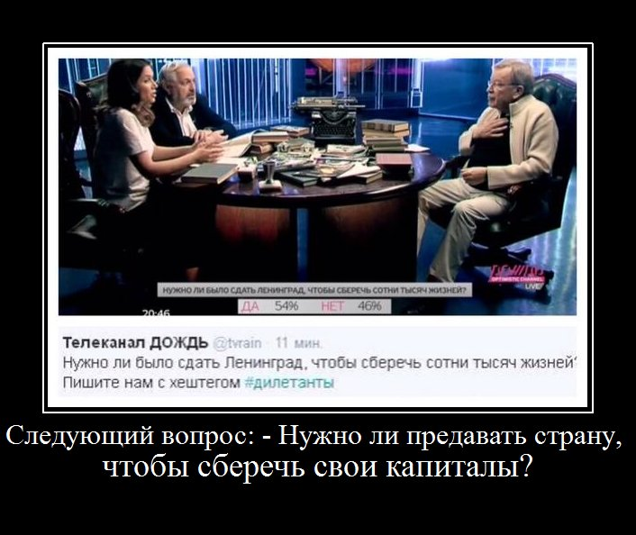
Запад никогда не пачкал своих рук, предпочитая все свои дела вести путём шантажа и подкупа высоких должностных лиц. А подкуп, будь-то в качестве щедрого кредита, впоследствии разворованного узкой группой лиц, или дачи взятки с открытием личного счёта в швейцарском банке, всегда приводит к эффективному результату, растлевая государственных чиновников, зарождая в их сознании комплекс богоизбранности. А с высот самомнения от простого народа таких деятелей разделяет пропасть непонимания и отчуждения. Чем в течение всей истории России незамедлительно пытались воспользоваться её "доброжелатели". В этих условиях им не составляло труда ангажировать всю маргинальную интеллигенцию в ряды протестующих, недовольных политикой власти, произволом чиновников и непомерным аппетитом бизнес-спекулянтов. У доведённого до отчаяния и беспросветной нищеты народа легко вызвать бурю неконтролируемых эмоций и направить на разрушение и хаос.
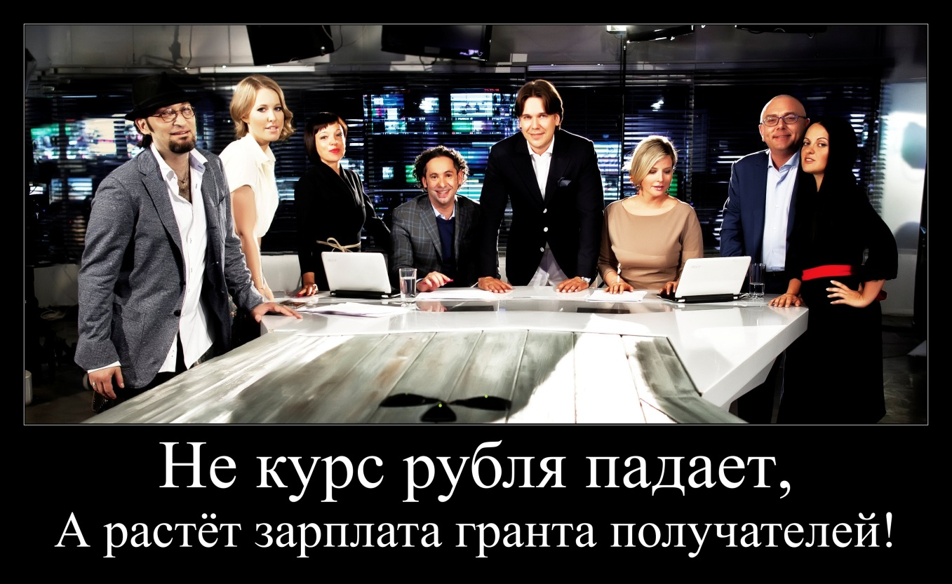
Чтобы стабилизировать социально политическую ситуацию в стране необходимо создать новую национально ориентированную экономику. А это невозможно без национально ориентированной власти во главе с лидером способным действовать в интересах страны, противостоять деструктивным усилиям глобальной мафии, открыто функционирующей в России в лице целых организаций – гранта получателей. В условиях, когда Запад открыто демонстрирует свои намерения в отношении России, развязывает информационную и экономическую войну, необходимы жёсткие превентивные меры в отношении лиц, чьи действия наносят ущерб экономической, социальной и политической безопасности. Любое действие граждан в интересах иностранного государства должно классифицироваться как предательство Родины, измена своему Народу, и привлекаться к ответственности в полном соответствии с законами военного времени.
Война против всего славянского мира полным ходом разворачивается на наших глазах, и все, кто намерены выступить в ней на стороне международной глобальной мафии, чьи интересы преследует Западная цивилизация, должны отчётливо осознавать последствия своего решения. Русская цивилизация может понять желание Запада безбедно существовать за счёт ресурсов других стран, но для России это неприемлемо. Внушаемые западными идеологами ценности, способны удовлетворить потребности лишь ограниченного числа российских граждан, в лице морально деградирующей бизнес «элиты».

В то время как у простого народа возрастает уровень самосознания и ответственности перед своими потомка за то будущее, которое их ждёт. Происходит самоидентификация русской культуры, люди с возрастающим интересом обращаются к своим национальным корням, с огромной любовью изучают своё древнее наследие. Многие происходящие в настоящее время события заставляют более детально рассматривать исторический опыт, разгребать искусственные фактологические нагромождения и завалы, призванные исказить наше мировоззрение. В этом большую роль для понимания всего хода истории и рычагов управления обществом играет мысль, сформулированная когда-то главным коммунистическим идеологом. Карл Маркс имел неосторожность раскрыть главный козырь паразитической системы, используемый ею для достижения своих целей. - Нет такого преступления, на которое бы не пошёл капитал ради 300% прибыли. Этот путь получения неслыханных богатств одновременно является и шагом в бездну.
Мира и Любви вам во славу Рода небесного и светлых Предков наших!
11.12.14г.
Дмитрий Орлов Митрадор,
соратник КПЕ

